Envelope ID DigiSign.org: 0195d34e-2f67-70b7-a572-03c2ace4ec78

Smlouva o dodávce elektřiny

s převzetím závazku dodat elektřinu

do elektrizační soustavy

1/5

(dále jen „Smlouva“) uzavřená v souladu se zákonem č. 458/2000 Sb., energetický zákon,

v platném znění, zák. č. 89/2012 Sb., občanský zákoník, v platném

znění, a vyhláškou č. 408/2015 Sb., o Pravidlech trhu mezi:

ČÍSLO SMLOUVY

VDASM-25-07823

VÝROBCEM ELEKTŘINY (dále jen „Výrobce“)

OBCHODNÍKEM S ELEKTŘINOU (dále jen „Kupující“)

**Domov seniorů Úvaly, poskytovatel sociálních služeb**

**TEDOM energie s.r.o.**

Se sídlem

nám. Svobody 1475, 25082 Úvaly

71229043

Klášterského 731/13

IČ

617 00 Brno – Komárov

DIČ

CZ71229043

Číslo účtu

35-4059230247/0100

Bc. Zdenka Jordánová - ředitel

IČ 03328325 DIČ CZ03328325

Zastoupený

Licence č., skupina 11

Kontaktní osoba

Kontaktní telefon

Kontaktní e-mail

Zapsaná v obch. rejstříku vedeném Městským soudem v Brně, odd. C, vl. 84461

Zastoupená: Anetou Malatovou, na základě plné moci

Licence č.: 242036004, registrovaný účastník trhu č. 33698

, , ,

(společně také jako „Smluvní strany“)

**I. Úvodní ustanovení a odpovědnost za odchylku**

1.

Smluvní strany prohlašují, že mají veškerá veřejnoprávní a soukromoprávní oprávnění, povolení a souhlasy, které jsou nezbytné k plnění jejích

závazků podle této Smlouvy. Smluvní strany přistupují k uzavření této Smlouvy s prohlášením, že jsou v souladu s platnými a účinnými předpisy

účastníky trhu s elektřinou s právem regulovaného přístupu k přenosové soustavě, distribučním soustavám, a že budou uskutečňovat obchody

s elektřinou v režimu přenesené odpovědnosti za odchylku.

**II. Předmět Smlouvy a dodávané množství elektřiny a další závazky Smluvních stran**

1

.

.

Výrobce se zavazuje Kupujícímu dodat veškeré množství jím vyrobené elektřiny, bez elektřiny určené pro vlastní spotřebu a převést na

Kupujícího vlastnické právo k takto vyrobené a dodané elektřině. Kupující se zavazuje, že Výrobcem dodané množství elektřiny odebere a

zaplatí za ně způsobem podle čl. VI. této Smlouvy kupní cenu určenou podle čl. IV. této Smlouvy.

2

Výrobce ke dni podpisu této Smlouvy prohlašuje, že je provozovatelem výrobny elektřiny, specifikované v článku III. této Smlouvy (dále jen

„Zdroj“), připojené k distribuční soustavě místně příslušného provozovatele distribuční soustavy (dále jen „Provozovatel DS“) v předávacím

místě dále uvedeném v článku III. této Smlouvy. Výrobce je povinen Kupujícímu včas, nejpozději však tři měsíce před takovou změnou,

oznámit, že skončí provozování Zdroje.

3.

Výrobce se zavazuje dodávat veškerou elektřinu vyrobenou ve Zdroji (s výjimkou elektřiny určené pro vlastní spotřebu) a vyvedenou

v předávacích místech podle této Smlouvy výhradně Kupujícímu.

4

.

.

Kupující se zavazuje dodanou elektřinu odebrat a za dodanou elektřinu řádně a včas zaplatit Výrobci kupní cenu určenou podle této Smlouvy.

5

Touto Smlouvou Kupující, jakožto subjekt zúčtování, přebírá závazek Výrobce dodat elektřinu do elektrizační soustavy a zároveň za Výrobce

přebírá odpovědnost za odchylku ohledně elektřiny dodané na základě této Smlouvy do elektrizační soustavy.

TEDOM energie s. r. o. Klášterského 731/13, 617 00 Brno – Komárov

Společnost zapsaná v OR vedeném u: Krajského soudu v Brně oddíl C, vložka 84461

IČ: 03328325, DIČ: CZ03328325

Zákaznická linka:

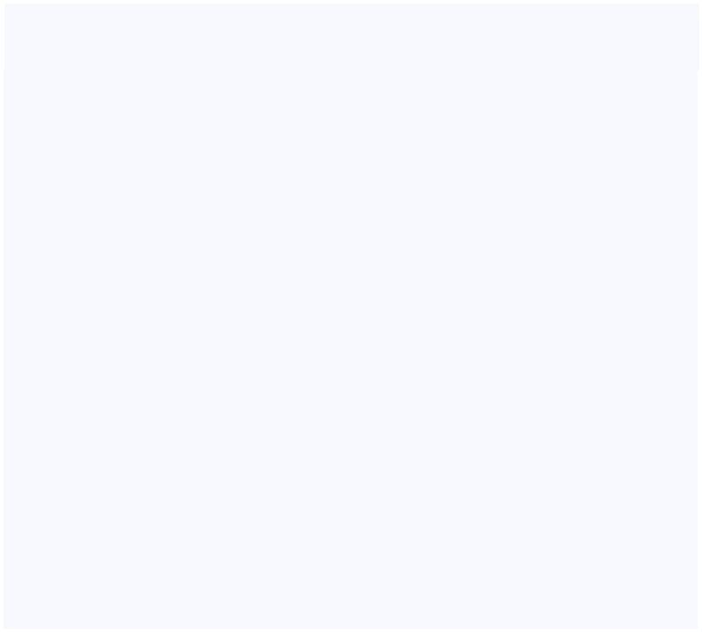

**SMLO-0001/71229043/2025**

Envelope ID DigiSign.org: 0195d34e-2f67-70b7-a572-03c2ace4ec78

Smlouva o dodávce elektřiny

s převzetím závazku dodat elektřinu

do elektrizační soustavy

2/5

6.

Pokud roční objem výroby přesáhne 1 200 MWh, je Výrobce povinen neprodleně upřesňovat Kupujícímu předběžné množství elektřiny

vyráběné ve Zdroji a dodávané podle této Smlouvy Kupujícímu v případech, kdy je mu známo, že dojde nebo má dojít k omezení výroby ve

Zdroji o více než 15 % v období 8 po sobě jdoucích hodin a více, a to odesláním e-mailu na adresu ….@..................cz. Množství elektřiny

skutečně dodané na základě této Smlouvy Výrobcem Kupujícímu Smluvní strany určují postupem podle čl. V. této Smlouvy.

7

.

.

Výrobce prohlašuje, že jím vyrobená a Kupujícímu na základě této Smlouvy dodaná elektřina je elektřinou ekologicky šetrnou ve smyslu části

47 zák. č. 261/2007 Sb., v platném znění.

8

Výrobce je povinen předat kupujícímu k elektřině dodané podle této smlouvy záruku (certifikát) o původu elektřiny z obnovitelných zdrojů

vydávanou společností OTE, a.s., případně kupujícímu poskytnout součinnost potřebnou pro získání této záruky.

**III. Specifikace výrobny elektřiny, předávací místo**

**Výrobna - předávací místo**

Název

Adresa

nám. Svobody 1475, 250 82 Úvaly

Instalovaný výkon

32,00

Typ

Sluneční

ČEZ

PDS

859182400610813095

EAN

Typ měření

B (mesíční)

32,00

Odhad roční výroby v MWh

TEDOM energie s. r. o. Klášterského 731/13, 617 00 Brno – Komárov

Společnost zapsaná v OR vedeném u: Krajského soudu v Brně oddíl C, vložka 84461

IČ: 03328325, DIČ: CZ03328325

Zákaznická linka: +420 735 000 215

info@tedomenergie.cz

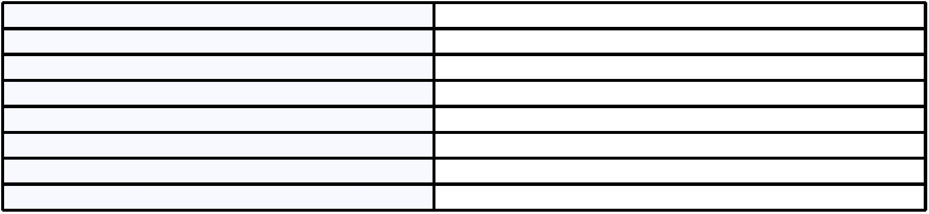

Envelope ID DigiSign.org: 0195d34e-2f67-70b7-a572-03c2ace4ec78

Smlouva o dodávce elektřiny

s převzetím závazku dodat elektřinu

do elektrizační soustavy

3/5

**IV. Kupní cena za dodanou elektřinu**

1.

2.

3.

Kupní cena za dodanou elektřinu je stanovena ve výši 500,00 ,-Kč za každou 1 MWh dodané silové elektřiny z předávacího odběrného místa

uvedeném v článku III. této Smlouvy.

Kupní cena v jednotkové výši podle předchozích odstavců tohoto článku je Smluvními stranami stanovována bez DPH. K ceně bude připočtena

DPH dle platných právních předpisů.

Výši ceny za dodanou elektřinu jsme oprávněni jednostranně měnit, v tom případě vás budeme informovat smluveným způsobem komunikace.

Snížení ceny za dodanou elektřinu zakládá právo zákazníka Smlouvu nejpozději deset dnů přede dnem účinnosti změny vypovědět s účinností

k poslednímu dni přede dnem účinnosti změny.

**V. Měření a vyhodnocení množství dodané elektřiny**

1

.

.

Obchodní měření elektřiny dodávané do předávacího místa ze Zdroje je stanoveno ve smlouvách o připojení uzavřených mezi Výrobcem

a příslušným Provozovatelem DS v souladu s ustanoveními obecně závazných předpisů, zejména s ustanovením § 49 zák. č. 458/2000 Sb.,

a vyhl. č. 359/2020 Sb. Měřící zařízení pro předávací místa dodává, instaluje a udržuje místně příslušný Provozovatel DS.

2

Množství elektřiny skutečně dodané Kupujícímu Výrobcem na základě této Smlouvy odpovídá množství elektřiny převzatém do distribuční

soustavy PDS, k níž je Zdroj připojen a stanoví se z údajů obchodního měření předávacích míst podle předchozího odstavce tohoto článku.

Kupující na základě oprávnění k přístupu zjistí v systému OTE, a.s. skutečně naměřené hodnoty dodávky elektřiny Výrobcem Kupujícímu

v zúčtovacím období, které sdělí Výrobci do 5. pracovního dne po skončení příslušného měsíce dodávky elektřiny podle této Smlouvy, pokud

o to Výrobce Kupujícího sám požádá. Skutečné množství elektřiny dodané na základě této Smlouvy Smluvní strany vykazují v kWh.

3.

Skutečně dodané množství elektřiny vyrobené ve Zdroji a dodané v příslušném měsíci Výrobcem Kupujícímu je Smluvními stranami

považováno za smluvní množství elektřiny. Pro zamezení pochybností strany shodně uvádějí, že Kupující je povinen odebrat jen takové

množství elektřiny, které mu bylo Výrobcem za příslušné období skutečně dodáno, a že hodnoty předběžných měsíčních a ročních množství

elektřiny podle čl. II. této Smlouvy nejsou pro Smluvní strany závazné.

**VI. Fakturační a platební podmínky**

1

.

.

Smluvní strany si sjednávají fakturační období kalendářního čtvrtletí. (konec k 31.3.,30.6., 30.9., 31.12.).

2

Po skončení fakturačního období Výrobce vyúčtuje skutečně dodané množství dodané elektřiny podle článku V. odstavce 3. této Smlouvy, a to

na základě daňového dokladu, vystaveného v souladu se zákonem č. 235/2004 Sb., o dani z přidané hodnoty (dále jen „Faktura“). Faktura bude

vystavena do 15 dnů ode dne uskutečnění zdanitelného plnění. Za řádné vystavení faktury je odpovědný Kupující, který ji ve lhůtě zašle Výrobci

a zároveň ji proplatí nejpozději ke dni splatnosti. Za datum uskutečnění zdanitelného plnění se považuje poslední den příslušného fakturačního

období, za který je vyúčtování provedeno.

3.

Splatnost Faktury činí 30 dnů ode dne doručení Faktury Kupujícímu. Připadá-li tento den na den pracovního volna nebo den pracovního klidu,

posunuje se splatnost na nejbližší následující pracovní den. Peněžité závazky se považují za zaplacené okamžikem připsání dlužné částky z

účtu Kupujícího na účet Výrobce.

4

.

.

Pokud je Výrobce registrovaný plátce DPH, bude k ceně uvedené v článku IV. této Smlouvy připočtena DPH v zákonem dané výši.

5

Peněžité závazky podle této Smlouvy Smluvní strany platí bezhotovostním převodem dlužných částek z účtu dlužníka na účet věřitele. Faktury

Výrobce je Kupující povinen platit na účet, který je uveden v záhlaví této Smlouvy. V případě každé změny bankovního spojení (účtu) Výrobce

oproti bankovnímu spojení uvedenému v záhlaví této Smlouvy musí Výrobce tuto změnu bezodkladně písemně oznámit, a to vždy nejpozději 10

dní před koncem fakturačního období.

6.

V případě prodlení s plněním peněžitého závazku vyplývajícího z této Smlouvy je dlužník povinen za každý den prodlení uhradit věřiteli úrok

z prodlení z dlužné částky, jehož výše se stanovuje pravidelně první pracovní den každého kalendářního měsíce roku ve fixní výši (1 M

PRIBOR + 2)/360 procenta s platností na období daného kalendářního měsíce s platností na období tohoto měsíce. Pro účely této smlouva je

TEDOM energie s. r. o. Klášterského 731/13, 617 00 Brno – Komárov

Společnost zapsaná v OR vedeném u: Krajského soudu v Brně oddíl C, vložka 84461

IČ: 03328325, DIČ: CZ03328325

Zákaznická linka:



Envelope ID DigiSign.org: 0195d34e-2f67-70b7-a572-03c2ace4ec78

Smlouva o dodávce elektřiny

s převzetím závazku dodat elektřinu

do elektrizační soustavy

4/5

1M PRIBOR definován jako úroková sazba jednoměsíčního depozita na pražském trhu mezibankovních depozit, jejíž hodnota je stanovena

Českou národní bankou.

**VII. Povinnosti Smluvních stran**

1.

Výrobce:

(a) je povinen při dodávce elektřiny ve Zdroji do distribuční soustavy Provozovatele DS dodávat v kvalitě a při splnění dalších podmínek

v souladu s Pravidly provozování distribuční soustavy Provozovatele DS,

(b) Kupujícímu poskytne přístup k jakémukoliv typu průběhového měření výrobny specifikované v čl. III. této Smlouvy, je-li takovéto měření

na výrobně instalováno,

(c) je povinen umožnit Kupujícímu přístup k obchodnímu měření a umožnit mu provedení kontrolních odečtů elektroměrů,

2

.

.

Výrobce v případě vzniku ostrovního provozu Zdroje s částí distribuční soustavy Provozovatele DS je zodpovědný za škody způsobené

jak Provozovateli DS, tak dalším subjektům připojeným na distribuční soustavu v ostrovním provozu.

3

Smluvní strany se zavazují učinit takové právní úkony v příslušných termínech dle obecně závazných předpisů vedoucí k převodu odpovědnosti

dodat elektřinu do elektrizační soustavy v předacích místech Výrobce podle této Smlouvy na Kupujícího.

**VIII. Doba trvání Smlouvy**

1.

Tato Smlouva nabývá platnosti dnem jejího podpisu oběma Smluvními stranami a účinnosti dnem registrací odběrného místa u operátora trhu

OTE a.s.

2.

Smlouva se mezi Smluvními stranami sjednává na dobu neurčitou s výpovědní lhůtou 3 měsíce. Výpovědní lhůta začíná běžet od prvního dne

měsíce následujícího po měsíci, ve kterém je doručena písemná výpověď druhé smluvní straně.

**IX. Ukončení Smlouvy**

1.

Kupující má právo od této Smlouvy odstoupit s účinností ke dni doručení písemného odstoupení od Smlouvy druhé Smluvní straně, nestanoví-li

v odstoupení lhůtu pozdější, v případech podstatného porušení Smlouvy Výrobcem, zejména nastane-li kterákoliv ze skutečností dále

uvedených:

(a) dojde-li k odpojení Zdroje od distribuční soustavy v důsledku zániku Smlouvy o připojení Zdroje k distribuční soustavě Provozovatele

DS uvedeného v této Smlouvě,

(b) dojde-li k trvalému ukončení provozování Zdroje,

(c) zanikne-li Výrobci nebo bude-li Výrobci zrušena licence na výrobu elektřiny,

(d) ukáže-li se prohlášení Výrobce uvedené v čl. I. odst. 1. této Smlouvy jako nepravdivé,

(e) zvolí-li Výrobce ve smyslu obecně závazných předpisů takový způsob podpory výroby elektřiny ve Zdroji, který vylučuje souběžné trvání

této Smlouvy,

(f) nesplní-li Výrobce některou ze svých povinnosti podle čl. VII. odstavce 1 této Smlouvy,

(g) nesplní-li Výrobce povinnost informovat Kupujícího podle článku II. odst. 7. této Smlouvy,

(h) zanikne-li Kupujícímu pro předací místa uvedená v této Smlouvě odpovědnost za odchylku,

(i) nastanou-li na straně Výrobce okolnosti vylučující odpovědnost, které mu brání v plnění povinností podle této Smlouvy a trvají nepřetržitě

déle než tři po sobě jdoucí měsíce.

TEDOM energie s. r. o. Klášterského 731/13, 617 00 Brno – Komárov

Společnost zapsaná v OR vedeném u: Krajského soudu v Brně oddíl C, vložka 84461

IČ: 03328325, DIČ: CZ03328325

Zákaznická linka:



Envelope ID DigiSign.org: 0195d34e-2f67-70b7-a572-03c2ace4ec78

Smlouva o dodávce elektřiny

s převzetím závazku dodat elektřinu

do elektrizační soustavy

5/5

**X. Postoupení práv a převod povinností**

1.

Žádná ze Smluvních stran nesmí postoupit třetí straně kterékoliv ze svých práv nebo převést své povinnosti podle této Smlouvy bez

předchozího písemného souhlasu druhé Smluvní strany.

**XI. Závěrečná ustanovení**

1.

Tato Smlouva je Smluvními stranami uzavírána s vědomím, že upravuje závazkové vztahy mezi podnikateli a týká se jejich podnikatelské

činnosti.,

2.

Veškeré změny a doplňky této Smlouvy Smluvní strany provádí pouze písemně, vyjma způsobu změny ceny sjednanému v čl. IV. 2. této

Smlouvy. K návrhu změny Smlouvy doručeného jednou Smluvní stranou je druhá Smluvní strana povinna se vyjádřit do 30 dnů od jeho

doručení. Po dobu trvání lhůty podle předchozí věty je navrhující Smluvní strana takovým návrhem změny Smlouvy vázána.

3

.

.

Práva a povinnosti z této Smlouvy přecházejí na případné právní nástupce obou Smluvních stran.

4

Smlouva stejně jako veškeré informace spojené s jejím sjednáváním a realizací jsou důvěrné dokumenty a nesmí být jako celek ani v částech

poskytnuty třetím osobám bez předchozího souhlasu druhé strany. Toto ustanovení se nevztahuje na případy, kdy je předložení Smlouvy

vyžadováno na základě obecně závazného právního předpisu.

5

.

.

Smluvní strany prohlašují, že v případě, že se v budoucnu některé ustanovení této Smlouvy stane neplatným, není tím dotčena platnost

ostatních ustanovení Smlouvy.

6

Není-li ve Smlouvě anebo obecně závaznými právními předpisy stanoveno jinak, použijí se na práva a povinnosti Smluvních stran ustanovení

§

2079 a násl. zák. č. 89/2012 Sb., s tím, že Výrobce je v postavení prodávajícího.

7

.

.

Tato Smlouva je vyhotovena ve dvou stejnopisech s platností originálu, z nichž každá Smluvní strana obdrží po jednom vyhotovení.

8

Smluvní strany prohlašují, že tuto Smlouvu uzavírají svobodně a vážně. Smluvní strany zároveň prohlašují, že se podrobně seznámily

s obsahem této Smlouvy, jejímu obsahu porozuměly a souhlasí s ním, a že si nejsou vědomy žádných překážek, nároků třetích osob ani jiných

právních vad, které by bránili jejímu uzavření.

Místo a datum podpisu V Praze, 26.3.2025

Místo a datum podpisu V Úvalech, 27.3.2025

Kupující

Výrobce Bc. Zdenka Jordánová - ředitel

**Aneta Malatová,** na základě plné moci

TEDOM energie s. r. o. Klášterského 731/13, 617 00 Brno – Komárov

Společnost zapsaná v OR vedeném u: Krajského soudu v Brně oddíl C, vložka 84461

IČ: 03328325, DIČ: CZ03328325

Zákaznická linka:

